Конспект досуга с родителями:

« Путешествие в мир профессий наших мам»

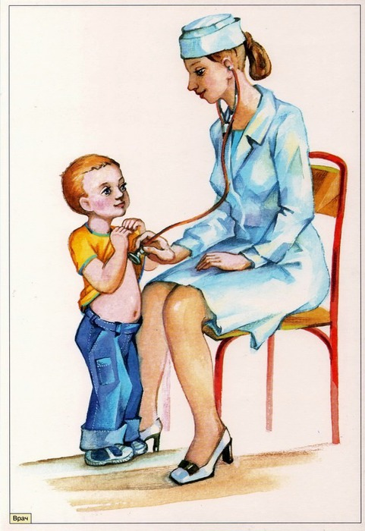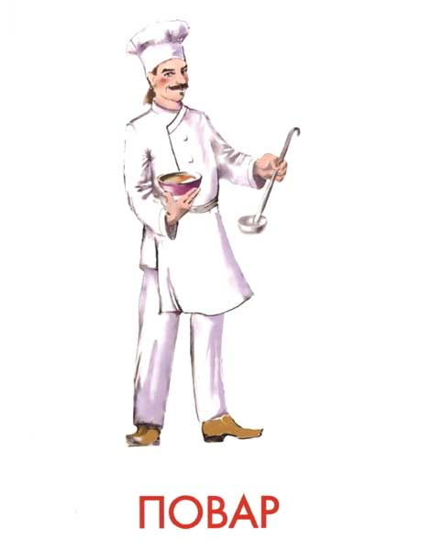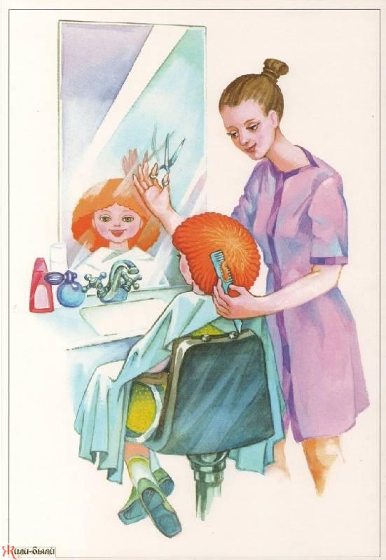

Подготовили воспитатели
группы №11
Котельва Т. Б.
Клочкова И.А

Москва 2015
Конспект совместного досуга с родителями
« Путешествие в мир профессий наших мам».

Цель: - формировать представления о мире современных профессий, орудиях труда и трудовых действий;
- формировать познавательный интерес к людям труда и к их профессиям;
- развивать умение рассуждать и воспитывать толерантное отношение к другим мнениям;
-развивать навыки сотрудничества, самостоятельности, активности, инициативности, уважения к людям труда, желание трудиться.
Активизация словаря: название профессий: врач-отоларинголог, мастер маникюра, кондитер;
-названия орудий труда;
Предварительная работа: - рассматривание иллюстраций о профессиях, беседы о профессиях;
- Д\и: «Угадай профессию», «Составь рассказ про профессию», «Четвертый лишний».
- С\р игры: «Больница», «Салон красоты», «Парикмахерская», «Кафе».
Ход мероприятия:
Дети проходят и садятся по кругу в группе.
В: Сегодня, я хочу пригласить вас в необычное путешествие в интересный и увлекательный мир различных профессий. А что такое профессия?( варианты ответов детей).сначала я предлагаю вам сыграть в игру.
Коммуникативная игра «Профессии»:
Много есть профессий знатных,
(соединить пальцы правой руки с большим)
И полезных и приятных
(соединить пальцы левой руки с большим)
Повар, врач, маляр, учитель,
Продавец, шахтер, строитель…
(последовательно соединить пальцы обеих рук с большим)
Сразу всех не называю,
(сжимать и разжимать кулачки)
Вам продолжить предлагаю.
(вытянуть руки вперед ладонями вверх).
В: Ребята, сегодня к нам пришли гости. А кто будет первым гостем вы узнаете, отгадав загадку:
Кто пропишет витамины?
Кто излечит от ангины?
На прививках ты не плачь —
Как лечиться, знает... (врач)
Да, ребята - это врач.
Заходит мама врач (мама Ф. Косаренкова). Она рассказывает, кем работает, что делает. Демонстрирует инструменты, знакомит с ними детей, приглашает принять участие в осмотре.

Игра-эстафета « Кому-что нужно для работы»
( из набора предметов одной команде выбрать те, что необходимы для работы врача, другой команде- для строителя, третьей команде – для повара)
В: а теперь следующий гость. И снова загадка:
У этой волшебницы,
Этой художницы,
Не кисти и краски,
А гребень и ножницы.
Она обладает
Таинственной силой:
К кому прикоснётся,
Тот станет красивый. (Парикмахер).
Правильно, ребята. (заходит тетя Н. Сергеевой). Это мастер маникюра - художница и волшебница.
Мастер рассказывает о своей работе, показывает инструменты, рассказывает для чего они нужны, и приглашает принять участие детей.
Проводится упражнение: «Кем я стану, когда я вырасту»:
Дети становятся в круг и передают микрофон. У кого микрофон, тот заканчивает фразу « Я мечтаю стать, когда вырасту…»
В: встречаем следующего гостя. И следующая загадка:
Он в сладком цехе день трудился,
Итог десертный получился –
Эклеры, кекс, «Наполеон».
Теперь подумай, кто же он? (Кондитер)
Заходит бабушка – кондитер (бабушка В. Петровой). Рассказывает о своей профессии. Предлагает вместе с детьми из заготовок приготовить торт, украсить его. Вместе с детьми изготавливают печенье «орешек».

В: молодцы, ребята! Сегодня, мы познакомились с интересными профессиями. Невозможно определить самую важную и нужную из них. Все профессии необходимы и полезны. Главное, чтобы человек той или иной профессии любил свое дело и добросовестно выполнял свои обязанности.

